魔术中的数学
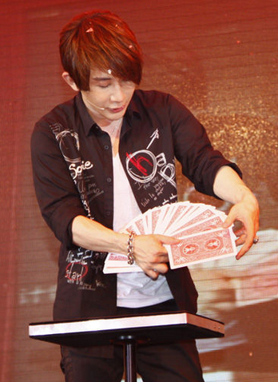
魔术师从一副扑克牌中抽出21张，对一位观众说：“请你默记其中一张牌”。观众看了看，记住了其中一张。魔术师把牌洗了一通，然后在桌面上分牌。如下图，把第一张放在图上1的位置上，第二张放在2的位置上，……，最后一张放在21的位置上，牌面均向上。摆成三组，每组7张。此时问观众，默记的牌在哪一组。当观众说出在某组后，魔术师分别把三组牌收扰起来，收扰时保持牌在组内的先后顺序不变。再把收扰好的三组牌叠起来拿在手中。叠的时候暗中将观众确认有默记牌的那组放在中间一层。魔术师不再洗牌，随即开始第二次分牌。分法如前，把第一张放在图上1的位置上，第三张放在2的位置上……。然后问观众。默记的那张牌现在在哪一组。当观众说出所在组后魔术师如前再次收拢，叠起。然后进行第三次分牌。分好后再次问观众默记的牍在哪一组。当观众指出所在的组后。魔术师此时毫不犹豫地从该组中抽出一张牌来，此牌恰是观众默记的那一张，博得一片掌声。
第一组 | 第二组 | 第三组
1 | 2 | 3
4 | 5 | 6
7 | 8 | 9
10 | 11 | 12
13 | 14 | 15
16 | 17 | 18
19 | 20 | 21
让我们用数学知识解释这个魔术吧：第一次分牌后，观众所默记的那张牌，比如A牌，可能出现在任何一组的任何位
置，如表所示。然而，第二次分完后，A牌所在的位置只能是图上的8~14位号之一，这是因为8~14号上的那7张牌原先是一组被魔术师事先故意地放在中间一层的缘故。现在A牌不论被分入哪一个新组，它只是新组内中间的三张牌之一，即这组内的第三、第四或第五张。第三次分完后，A牌的位置只能是的10、11、12之一了。道理是这三个位置上的三张牌即是收拢前的A所在那组的中间的三张。现在，由于 10、11、12号位置分别是三个组的正中间，只要观众说出A在哪一组，魔术师把该组正中的牌抽出来就绝对正确。魔术的秘窍是每次叠放时把含A牌的一组放在中层而又不要引起观众注意。你理解这其中的奥秘了吗？你也可以玩魔术了哦！

